

T.C.
AKDENİZ ÜNİVERSİTESİ REKTÖRLÜĞÜ

STRATEJİ GELİŞTİRME DAİRE BAŞKANLIĞI

AKDENİZ ÜNİVERSİTESİ
2026 YILI KURUMSAL MALİ DURUM
VE BEKLENTİLER RAPORU

TEMMUZ – 2026
ANTALYA

- AKDENİZ ÜNİVERSİTESİ BÜTÇE GİDERLERİNİN GELİŞİMİ
- EKONOMİK SINIFLANDIRMAYA GÖRE BÜTÇE GİDERLERİNİN GELİŞİMİ
Yılın ilk altı aylık döneminde geçen yıla göre bütçe giderleri %68,16 oranında artış göstermiştir.
Ocak-Haziran 2026 döneminde bütçe ödeneklerinin %53,32’si kullanılmış durumdadır. Geçen yılın ilk altı aylık döneminde bütçe giderlerindeki gerçekleşme oranınn %43,26 olduğu görülmektedir.
Grafik 1- Ekonomik Sınıflandırmaya Göre Ocak-Haziran Dönemi Bütçe Giderlerinin Gerçekleşme Miktarları
2026 yılında gider türüne göre gerçekleşme oranları içinde en yüksek oran sermaye giderlerinde %63,43 olarak gerçekleşmiştir.

Grafik 2- Ekonomik Sınıflandırmaya Göre Ocak-Haziran 2025 Döneminde Giderlerin Toplam Gider Gerçekleşmeleri İçindeki Payları
Grafik 3- Ekonomik Sınıflandırmaya Göre Ocak-Haziran 2026 Döneminde Giderlerin Toplam Gider Gerçekleşmeleri İçindeki Payları
- Personel Giderleri ve Sosyal Güvenlik Kurumlarına Devlet Primi Ödemeleri
2026 yılının ilk altı aylık dönemine göre Personel Giderlerinde %47,18, Sosyal Güvenlik Kurumlarına Devlet Primi Giderlerinde %50,04’lük bir artış gerçekleşmiştir. Personel Giderlerinde 2025 yılında %47,63 olan gerçekleşme oranı bu yılın aynı döneminde %53,01 olmuştur. Sosyal Güvenlik Kurumlarına Devlet Primi Giderlerinde ise 2025 yılında %47,60 olan gerçekleşme oranı bu yılın aynı döneminde %53,11 olmuştur.
Grafik 4: Personel ve Sosyal Güvenlik Kurumlarına Devlet Primi Ödemeleri

2. Mal ve Hizmet Alım Giderleri
2026 yılı Haziran sonu itibarıyla mal ve hizmet alım giderlerinde gerçekleşme toplamı 258.815.521 TL’dir. Bu bütçe ödeneğinin gerçekleşme oranı ise %41,85’dir.
Grafik 5: Mal ve Hizmet Alım Giderleri
Ocak ayında gerçekleşme oranı en düşük düzeyde olurken, Nisan ayında en yüksek düzeye çıkmıştır. Ocak-Haziran 2025 döneminde mal ve hizmet alım giderlerinin gerçekleşme gerçekleşmesi oranı %39,17 iken 2026 yılında mal ve hizmet alım giderlerinin gerçekleşmesinin %41,85 olduğu görülmektedir.
3. Cari Transferler
Bütçede Cari Transferler için konulan toplam 1.342.668.000 TL tutarındaki bütçe ödeneğinin 641.516.064 TL’lik kısmı kullanılmıştır.

Grafik 6- Cari Transferler
4. Sermaye Giderleri
Ocak-Haziran 2025 döneminde toplam 147.807.968 TL tutarında Sermaye Gideri gerçekleşmiş iken Ocak-Haziran 2026 döneminde 1.059.874.564 TL Sermaye Gideri gerçekleşmiştir.
Grafik 7: Sermaye Giderleri
Sermaye giderleri içinde Mamul Mal Alımları 98.808.298 TL, Gayri Maddi Hak Alımları 108.000 TL, Gayrimenkul Sermaye Üretim Giderleri 774.716.887 TL, Menkul Malların Büyük Onarım Giderleri 296.400 TL ve Gayrimenkul Büyük Onarım Giderleri 185.944.979 TL olarak gerçekleşmiştir.
- AKDENİZ ÜNİVERSİTESİ BÜTÇE GELİRLERİNİN GELİŞİMİ
- ÜNİVERSİTEMİZ BÜTÇE GELİRLERİNİN GELİŞİMİ
Tablo 1: Üniversitemiz Bütçe Gelirleri
 | 2025 |  |  | 2026
 | Gerçekleşme  Toplamı | Ocak-Haziran  Gerçekleşme Toplamı | Oran  % | Başlangıç  Ödeneği | Ocak-Haziran  Gerçekleşme Toplamı | Oran  %
Vergi Gelirleri | 0 | 0 | 0 | 0 | 0 | 0
Sosyal Güvenlik Gelirleri | 0 | 0 | 0 | 0 | 0 | 0
Teşebbüs ve Mülkiyet Gelirleri | 121.333.581 | 48.965.179 | 40,36 | 125.860.000 | 47.916.953 | 38,07
Alınan Bağış ve Yardımlar ile Özel Gelirler | 8.390.360.134 | 3.745.797.685 | 44,64 | 11.207.204.000 | 5.825.820.009 | 51,98
Diğer Gelirler | 340.588.697 | 153.653.124 | 45,11 | 180.960.000 | 224.274.033 | 123,94
Sermaye Gelirleri | 0 | 0 | 0 | 0 | 0 | 0
TOPLAM | 8.852.282.411 | 3.948.415.987 | 44,60 | 11.514.024.000 | 6.098.010.996 | 52,96

Grafik 8- Üniversitemiz Teşebbüs ve Mülkiyet Gelirlerinin Ocak-Haziran 2026 Döneminde Gerçekleşme Miktarları
Grafik 9- Üniversitemiz Alınan Bağış ve Yardımlar ile Özel Gelirlerin Ocak-Haziran 2026 Döneminde Gerçekleşme Miktarı

Grafik 10- Üniversitemiz Diğer Gelirlerin Ocak-Haziran 2026 Döneminde Gerçekleşme Miktarları
Haziran sonu itibarıyla gelir gerçekleşmeleri içinde teşebbüs ve mülkiyet gelirlerinin payı 2025 yılında %40,36 iken 2026 da %38,07, alınan bağışlar ve yardımlar ile özel gelirler 2025 yılında %44,64 iken 2026 yılında %51,98, diğer gelirler 2025 yılında %45,11 iken 2026 yılında %123,94 olarak gerçekleşmiştir.
- ÜNİVERSİTEMİZİN ÖZ GELİRLERİ
Ocak – Haziran 2025 döneminde öz gelirlerimiz 203.834.562 TL olarak gerçekleşmiş, 2026’nın aynı döneminde ise öz gelirlerimiz 328.010.996 TL olarak gerçekleşmiştir.

- FİNANSMAN
2026 yılı Ocak – Haziran döneminde Bütçe Geliri toplamı 6.098.010.996 TL’dir. Bu ödeneğin 5.770.000.000 TL’si hazine yardımı, 328.010.996 TL’si öz gelirden karşılanmıştır. 2026 yılı itibarıyla dönem başında gerçekleşen finansman fazlası 1.422.299.855 TL’dir.

- PROJELERDEN GÖRSELLER VE AÇIKLAMALAR
2025 Yılında Tamamlanan Yatırım Projeleri
Akdeniz Üniversitesi Hastanesi Katlı Otopark 1'inci Kat Zemin Kaplama İşi
TOPLAM SÖZLEŞME BEDELİ: 1.638.007,07 TL
İŞE BAŞLAMA TARİHİ: 18.09.2025
İŞ BİTİM TARİHİ: 17.10.2025
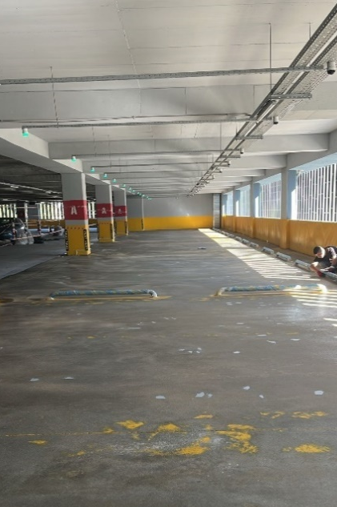 | 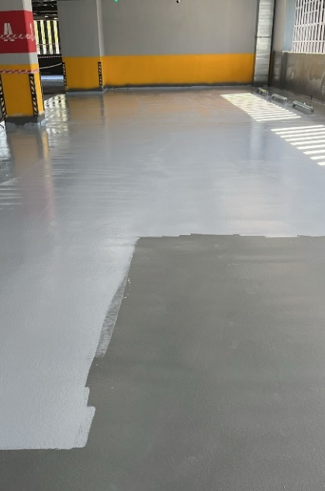 | 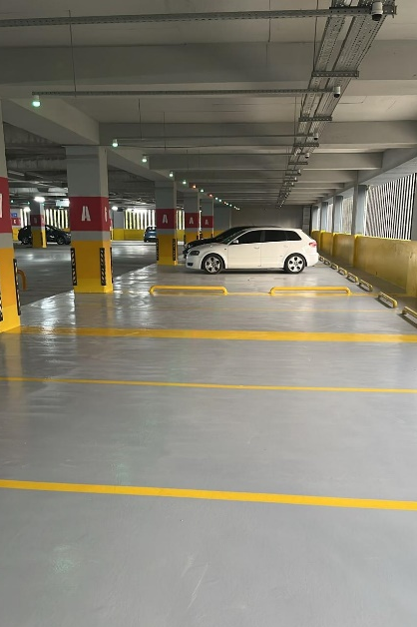
Akdeniz Üniversitesi Kütüphane Binası Çalışma Salonları Tadilat İşi
TOPLAM SÖZLEŞME BEDELİ: 2.484.000,00 TL
İŞE BAŞLAMA TARİHİ: 10.06.2025
İŞ BİTİM TARİHİ: 24.07.2025
- Mevcut durumda bulunan ofislerin zemin kaplamaları, alçıpan bölme duvarları,mevcutta bulunan kapı ve alüminyum doğramaların projesine uygun sökülerek planlanan çalışma salonları projesine uygun bir şekilde yeni alçıpan bölme duvarlar, kemerler yapılmıştır. Yeni yapılan alçıpanlar üzeri alçı çekilerek eski duvarlarda dahil tüm alana boya yapılmıştır. Tüm alana pvc zemin kaplaması yapılmıştır.
- Koridorda bulunan alüminyum bölmeler boyanmış, kırık ve eksik camları tamamlanmıştır.
- Mutfak tezgahı eskisi demonte edilerek yenilenmiştir. Mutfak dolabı yapılmıştır.
- Kuzey cephede bulunan çalışma salonuna dış ünite ve iç üniteleri idare tarafından temin edilen vrf sistemi tesisatı yapılmış ve çalışır vaziyette teslim edilmiştir.
- Elektrikte bölgedeki panolar, yangın hattı, kamera ve data hatları, priz ve aydınlatma hatları eski altyapı tamamen demonte edilerek yeni altyapı çekilmiştir.
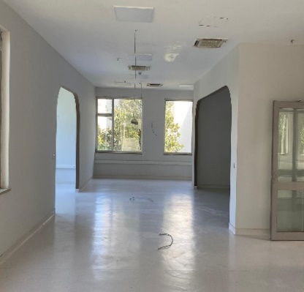 | 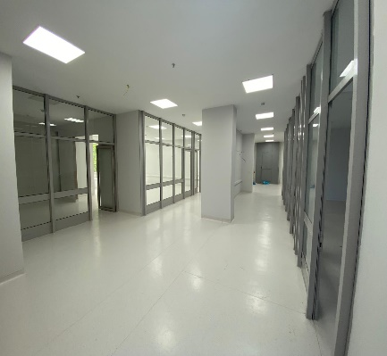 | 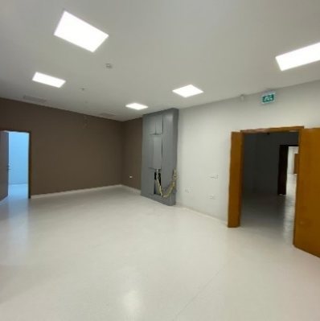
Akdeniz Üniversitesi Hastanesi İdame Acil Servis Düzenleme İşi
TOPLAM SÖZLEŞME BEDELİ: 5.844.455,10 TL
İŞE BAŞLAMA TARİHİ: 2.05.2025
İŞ BİTİM TARİHİ: 31.05.2025
- Akdeniz üniversitesi hastanesi h blok yanı, iç ve dış mekan tadilatı ile idame acil servis olarak düzenlendi. Giriş alanında ambulans girişi ve park yapmasına uygun olarak çevre düzenlemesi yapıldı. Girişe sundurma ve acil girişi için fotosellli kapı yapıldı. Giriş zemini mermer agregali terrazo kaplama yapıldı.
- İç mekânda duvar tadilatları ile eski bölümler yıkıldı alçıpan bölme duvarlar ile düzenleme yapıldı.
- Zemin homojen PVC kaplama yapıldı, asma tavanların büyük bir kısmı yenilendi, duvarlarda alçı boya imalatları yapıldı.
- Hasta yatak başlıkları için gaz tesisatı yapıldı.
- Lavabo ve WC'lerde gerekli yerlere el yıkama lavaboları konuldu ve diğer tesisat işleri
- yapıldı.
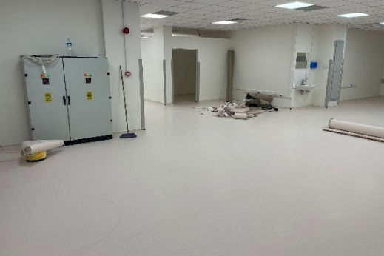 | 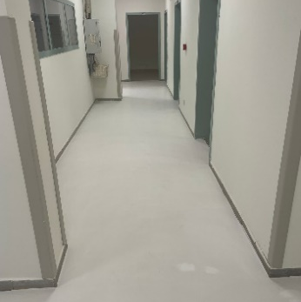
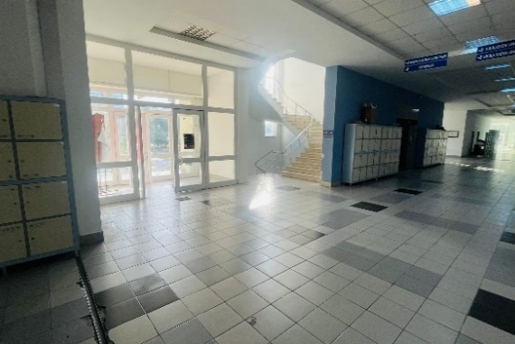 | 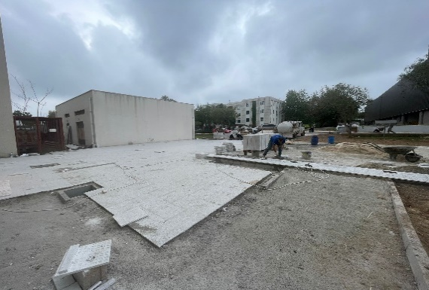
Akdeniz Üniversitesi Hastanesi Büyük Onarım İşi
TOPLAM SÖZLEŞME BEDELİ: 6.778.577,00 TL
İŞE BAŞLAMA TARİHİ: 6.01.2025
İŞ BİTİM TARİHİ: 14.04.2025
Hastane büyük onarım kapsamında (g blok onkoloji) 4.5.6 ve 7. kat hasta odalarındaki eski duş kaplamaları sökülerek seramik yapıldı, yer süzgeçleri değiştirildi, lavabo altları tesisat gizleme kapakları yapıldı ve banyolardaki metal bordürler alüminyum profil ile kaplandı. 6 adet kızaklı su pompası yapıldı, bunların metal baklavalı saçtan kapakları yapıldı. Eski rögar girişleri, karotlar alınarak genişletildi ve yeni ebatlara getirildi.
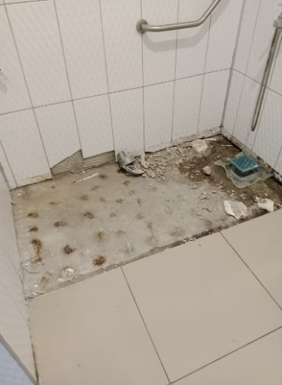 | 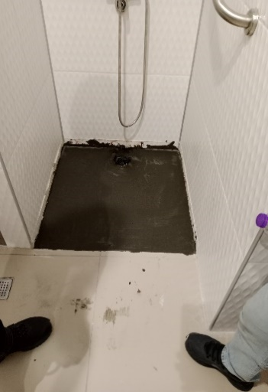 | 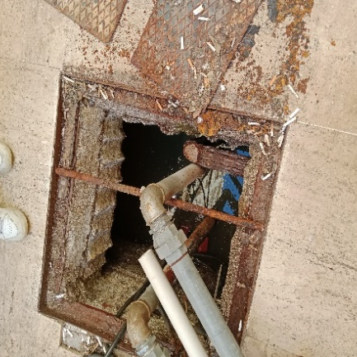
Akdeniz Üniversitesi Merkez Kampüs Binaları 1.Etap Büyük Onarım İşi
TOPLAM SÖZLEŞME BEDELİ: 3.543.451,25 TL
İŞE BAŞLAMA TARİHİ: 02.01.2025
İŞ BİTİM TARİHİ: 28.03.2025
- Mühendislik Fakültesi batı kulede cepheden içeriye su aldığından dolayı cephe mantolaması sökülüp kaba sıva-fileli sıva-dekoratif sıva ve boya uygulanarak cephede yalıtım yapılmıştır. Batı kule iç odalarda(B+Z+3) su alan duvarlarda alçı sökülüp odalarda alçı ve boya yapılmıştır.
- Turizm Fakültesi’nde 1.Blok koridorlara 60*60 seramik yapılıp koridor boyunca duvarlar boyanmıştır. Koridorda yer alan 3 adet sınıfa boya ve asma tavan yapılmıştır. Tüm binada cephe doğramalarına su sızdırmasını engellemek için UV dayanımlı silikon çekilmiştir.
- Rektörlük Binası’nda C blok dış cephe, iç avlu ve B Blok Güney Cephede sökülen yerlerin tadilatı yapılıp silikonlu dış cephe boyasıyla boyanmıştır Blok çatı parapetlerine izolasyon yapılarak mermer harpuşta yapılmıştır. B Blok güney cephede yer alan odanın alüminyum kapısı sökülerek ısı yalıtımlı alüminyum pencere yapılmış, pencere altına duvar örülerek iç ve dış sıva-boya yapılmıştırlar Blok parapetlere düşüp tehlike oluşturmaması adına sabitleme yapılmıştır.
- Olbia Çarşı Amfi Tiyatro’da sahne üzeri beton silinerek tamir harcıyla düzeltilip izolasyon yapılmıştır. Amfi Tiyatro’nun panoları değiştirilip çevre aydınlatmaları yapılmıştır.
- Fiziki olarak işin %100’ü tamamlanmıştır. Geçici kabule hazırdır.
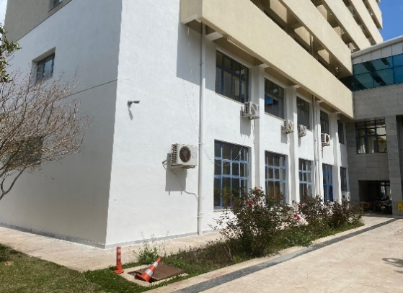 | 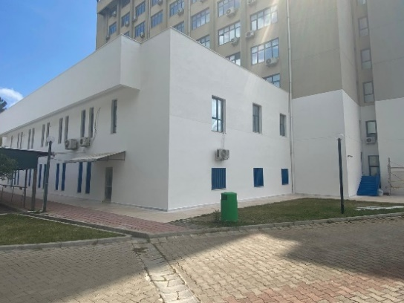
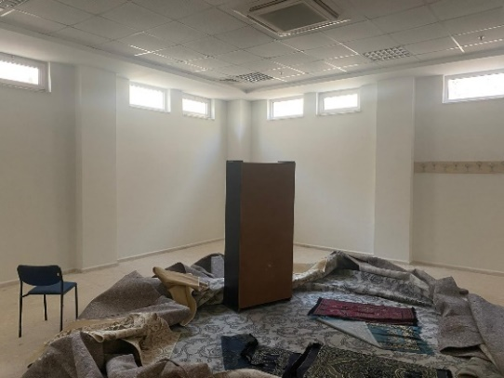 | 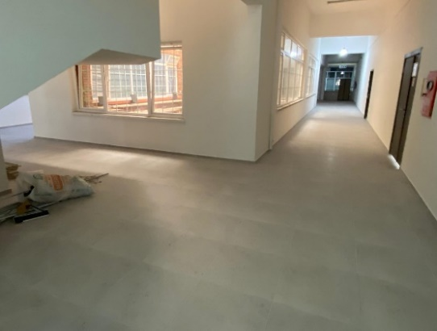
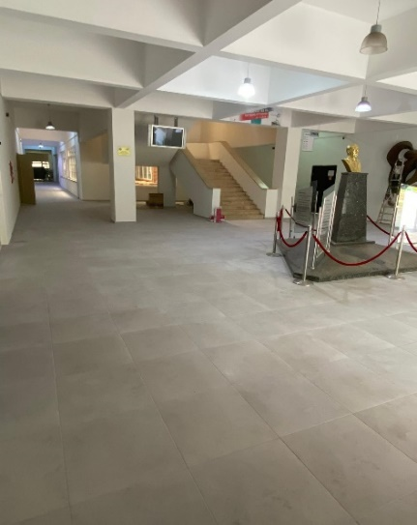 | 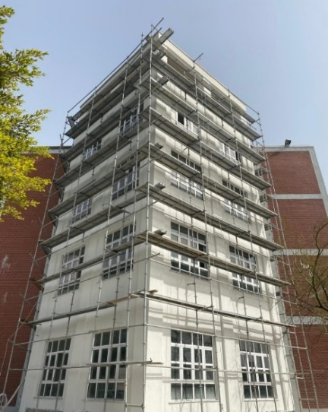
Akdeniz Üniversitesi Kampüs Altyapısı İnşaatı İşi
SÖZLEŞME BEDELİ: 16.987.165,00 TL
İŞE BAŞLAMA TARİHİ: 18.04.2024
İŞ BİTİM TARİHİ: 07.01.2025
- 2 Adet bayrak direği (İlahiyat Fak.)
- Olbia otoparkı sinema salonu arkası beton/parke imalatı
- Katlı otopark önü ve çevresi ve konukevi önü beton parke ve bordür imalatları
- Kampüs genelinde yaya geçit çizgileri ve asfalt kasis boyalarının yapılması
- Cami ve Mimarlık Fak. otopark çizgilerinin çizilmesi
- İktisat Fak. B blok önü yağmur suyu bağlantısı ve ızgara yapılması
- Rögar ve yağmur suyu kanallarının temizlenmesi
- Kampüs içerisindeki mevcut rögarların deforme sac kapaklarının profil destekli sac kapaklarla yenilenmesi (Güzel Sanatlar Fak., Uygulamalı Bilimler Fak, Yemekhane, Turizm Fak. vs.)
- Mimarlık Fakültesinde şevli yüzeylerde çim taşı imalatı ve yağmur suyu ızgaraları yapılması, basket sahası betonu yapılması
- Rektörlük ve hastane bölgesinde çeşitli yerlere çelik stoperlerin montajının yapılması
- Olbia-Güzel Sanatlar Fak. arasındaki kaldırımda, Hemşirelik Fak. girişinde görme engelli hissedilebilir takip ve uyarı yüzeylerinin montajının yapılması, Meltem, Hukuk Fak., Kütüphane arasında kırılan görme engelli hissedilebilir takip ve uyarı yüzeylerinin tamiratının yapılması
- Hayvan Laboratuvarı ile Kök Hücre binası arasında tretuvar ve beton parke imalatları
- Teknokentten güneye giden yoldan Mühendislik Fakültesine bağlanan yol üzerinde yağmur suyu ızgarası yapılması
- Sağlık Hizmetleri MYO bahçesine profil konstrüksiyon ile eğitim alanı oluşturulması
- Kampüs güney sınırındaki menfez ağzına demir profil korkuluk yapılması
- Çeşitli alanlarda kaldırımlarda engelli rampaları yapılması
- BESYO, Meltem ve Uncalı Kapılarında boru korkuluk yapılması
- Olbia İş Bankası önünden Amfitiyatroya doğru yağmur suyu drenaj hattı yapılması, Olbia Amfitiyatro merdiven girişine sahanlık betonu dökülmesi
- Yemekhanenin pis su hattının atölyelerin kuzeyindeki ana rögara kadar yenilenmesi
- Hastane, Fen Fak., Olbia, Turizm Fak. bahçesinde zerzemin sondaj ve rögarı yapılması
- Kampüs çevresinde çeşitli yerlerde jiletli tel imalatı yapılması
- Fen Fak. ve Kütüphane yürüme yolu kırık travertenlerinin yenilenmesi,
- Yabancı Diller Y. O. kaldırım ve traverten döşeme kaplaması
- Uncalı kapısı girişi güney bekleme alanı içerisinde toplanan yağmur suyunun drenajının yapılası
TASFİYE KESİN KABUL AŞAMASINDADIR.
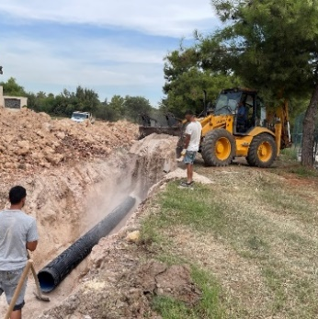 | 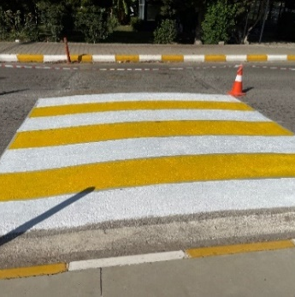 | 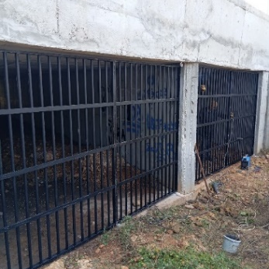
Kampüs Elektrik Altyapı İşi
SÖZLEŞME BEDELİ: 15.027.530,00 TL
İŞE BAŞLAMA TARİHİ: 08.07.2024
İŞ BİTİM TARİHİ: 27.02.2025
- Kapalı otopark çevresindeki aydınlatma direkleri ve sodyum buharlı aydınlatma armatürleri demonte edildi.
- Trafo merkezlerindeki arızalı 24V bakımsız akü redresörler değiştirildi.
- B Blok trafo, hücre ve ana pano odalarında aerosol gazlı söndürme sistemi yapıldı.
- Kapalı otopark çatısına 2 adet aktif paratoner imalatı yapıldı.
- Uncalı yolu aydınlatma direkleri için topraklama imalatı yapıldı.
- TR5 trafo merkezi içerisindeki jeneratör transfer panoları değiştirildi ve jeneratörlerin senkron çalışması için senkron pano uygulaması yapıldı.
- Ziraat Fakültesi hayvan çiftliğine 2 adet box pano ve kablo altyapısı yapıldı.
- TR1 trafo merkezi ana panosu yenilendi.
- TR1 trafo merkezi ile A2 blok trafo merkezi arasında kablolama yapılarak TR1 trafo merkezindeki ana panonun A2 bloktan beslenmesi sağlandı. TR1 trafosu iptal edildi.
- Arızalı durumdaki Edebiyat Fakültesi orta gerilim hücreleri yenileriyle değiştirildi.
- Acil girişine 25 metrelik asansörlü projektör direği montajlandı.
- Mühendislik Fakültesi trafo - jeneratör arasına transfer panosu imalatı yapıldı.
- Rampaaltı tıbbi gaz panosu yenilendi.
- Hastane kuzey çıkışı güvenlik kulübeleri elektrik altyapısı yapıldı.
- Rektörlük binası önü Turizm Fakültesi bahçesi ve Olbia Çarşısı bahçesine galvaniz direkler ile aydınlatma imalatı yapıldı.
- Kreş binası orta gerilim hattı için dere yatağı üzerinde köprü yapılarak kablolar askıya alındı.
- Radyasyon onkoloji binası için 1100kVA dizel jeneratör, transfer panosu ve altyapı kablolama imalatları yapıldı.

KESİN KABUL AŞAMASINDADIR.
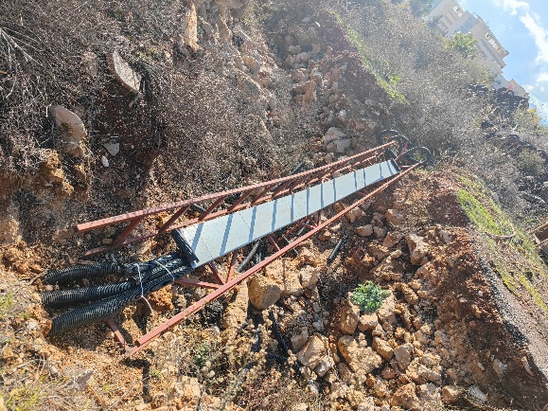
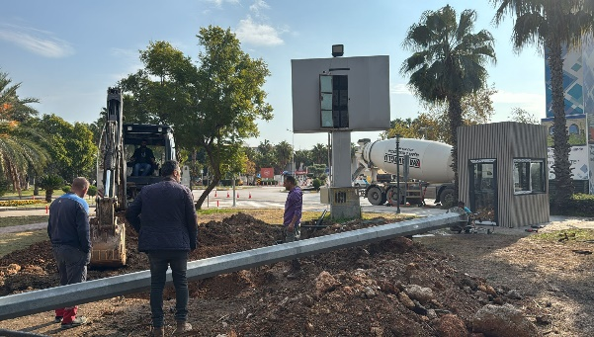 | 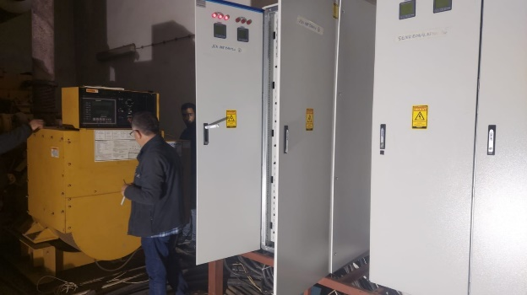
Akdeniz Üniversitesi Yeni Konservatuar (Merkezi Derslik B Blok ) Binası Onarım ve Tadilat İnşaatı İşi.
SÖZLEŞME BEDELİ: 4.436.392,17 TL
İŞE BAŞLAMA TARİHİ: 03.01.2024
İŞ BİTİM TARİHİ: 26.11.2025
- Akustik alçı levhalarla 683,21 m² bölme duvarlar yapıldı.
- Taş yünü asma tavan yapıldı.107,54 m²
- 20 adet laminat kaplamalı ahşap kapı yapıldı.
- 36,79 m² kapı kanadı yapıldı.
- Kapılara kol, kilit ve menteşe takıldı.
- Kırık camlar değiştirildi.
- Duvarlarda 683,21 m² taş yünü ile ses yalıtımı yapıldı.
- Bale sınıflarının zemini 208,04 m² pvc esaslı bale muşambası ile kaplandı.
- Konferans salonu kapısına suni deri ile kapitone kaplama yapıldı.
- Öğretim üyeleri odaları, büro ve sınıflarda 903,13 m² laminat kaplama yapıldı.
- Mevcut taş yünü asma tavanda 90 m2 kırık ve kirli plakalar değiştirildi.
- Tiyatro ve konferans salonu sahnelerine 67,569 m² ahşap parke yapıldı.
- Tiyatro ve konferans salonu için metal konstrüksiyon ile sahne yapıldı.
- Bale ve tiyatro salonlarına 334,35 m² kadronlu doğal ahşap döşeme kaplaması yapıldı.
- Doğal ahşap döşemelere su bazlı ahşap koruyucu, cila ve macun çekildi.
- Bale salonlarına 25,80 adet bale barı yapıldı.
- Bale salonlarının duvarlarına 133,207 m² ayna takıldı.
- Piyano odalarına 476,218 m² yumurta süngerden ses yalıtımı yapıldı.
- Sınıflar, koridorlar, ofisler ve öğretim üyeleri odaları su bazlı boya ile boyandı.5307,62 m²

Akdeniz Üniversitesi İleri Sağlık Araştırmaları Merkezi (Kök Hücre Uygulama ve Araştırma Merkezi Binası İkmal İnşaatı İşi
SÖZLEŞME BEDELİ: 104.668.956,85 TL
İŞE BAŞLAMA TARİHİ: 18.01.2024
İŞ BİTİM TARİHİ: 10.04.2025
TAMAMLANAN İNŞAİ İMALATLAR
- Her türlü pvc, alm vb. kapı, doğrama söküm işleri tamamlandı.
- Bina geneli tüm asma tavan söküm işleri tamamlandı.
- Duvar yıkım işleri tamamlandı. Uygulama projesine göre yeni duvar imalatları tamamlandı. (20 cm hatıl ile)
- Zemin kat epoksi döşeme silinmesi ve şap kırımı işleri tamamlandı.
- Çelik güçlendirme imalatları tamamlandı.
- Çelik güçlendirme için kırılan şap'ların tamiratları yapıldı. Teraslarda bulunan alanlara izolasyon yapılıp karo tamiratları yapılarak sonlandı.
- Yeni şaft boşlukları için beton kesimi imalatları tamamlandı.
- Tüm güçlendirme perdelerinin beton döküm imalatları tamamlandı.
- Betonarme yüzeylere alçı sıvaya hazırlık için astar uygulaması tamamlandı.
- Yeni örülen tüm tuğla duvarların ve güçlendirme perdelerinin makineli alçı imalatı tamamlandı.
- Zemin kat wc alanı duvar seramikleri söküldü.
- Islak hacimlerin duvarlarına çimento esaslı kara sıva uygulaması tamamlandı.
- Zemin kat şap imalatı tamamlandı.
- Tüm duvar seramik imalatları tamamlandı.
- 2. kat ofis bölgesi ve zemin kat alçıpan duvar imalatları tamamlandı.
- 1. kat temiz oda paneli arkasında kalan doğramalara alçıpan kapama imalatı tamamlandı. (dıştan sıvaları dahil)
- 1. ve 2. kat alçıpan asma tavan imalatları tamamlandı. Zemin katta imalat devam ediyor.
- 2. kat duvar ve tavan saten alçı imalatları tamamlandı.
- 1. kat saten alçı imalatları tamamlandı
- Çatı katı makine dairesi zeminine 2 kat sürme su izolasyonu yapıldı.
- Makine dairesi Şap imalatı tamamlandı
- Makine dairesi mermer döşeme kaplaması imalatı tamamlandı.
- Çatı katı medikal gaz alanı için teras karo sökümü yapıldı. Zemin yükseltme için beton dökümü yapıldı.
- Medikal gaz alanı projesine uygun şekilde karkas imalatları tamamlanıp boardex vidalama uygulaması yapıldı. (kara sıva dahil)
- Medikal gaz alanı çatı sandviç panel montaj imalatı tamamlandı.
- Medikal gaz alanı zemin 60*60 parlak porselen karo döşeme imalatı tamamlandı.
- 1. kat açılır kapanır çatı sistemi (pergole) için teras karo sökümü yapıldı. Zemin yükseltme için beton dökümü yapıldı.
- Pergole alanı zemin 60*60 mat porselen karo döşeme imalatı tamamlandı.
- Açılır kapanır çatı sistemi ve katlanır cam montajı imalatı tamamlandı.
- 2. kat müdür orası teras çıkış alüminyum doğrama, kol hariç tüm madeni aksamlar ve cam montajı tamamlandı.
- Zemin kat alüminyum kapılar ve alüminyum doğramalar için kör kasa imalatları yapıldı.
- Zemin 1 ve 2. kat 20 adet kapının sac kasa montajları tamamlandı.
- Klima santralleri altı 100*100*4 mm profil kaide imalatları tamamlandı. Epoksi boya imalatları tamamlandı.
- VRF dış ünite altı 60*80*3 mm profil kaide imalatları tamamlandı. Epoksi boya işleri tamamlandı.
- Yangın suyu deposu binası için yumuşak kazı işleri yapıldı.
- Yangın suyu deposu binası Temel kalıp demir ve beton (yüzey sertleştirici ile) imalatları tamamlandı.
- HDPE boru döşeme için asfalt kesimi ve kazı imalatları tamamlandı.
- Alüminyum kapı montajları tamamlandı.
- Zemin kat saten alçı imalatı tamamlandı.
- Tüm döşeme seramik imalatları tamamlandı.
- Asansör mermer söve kaplaması tamamlandı.
- Otomatik kapı montajları tamamlandı.
- Tüm katlar asma tavan imalatları tamamlandı.
- 1. kat demiz oda duvar paneli imalatları tamamlandı.
- Laboratuvar bölümü tavan paneli montajları tamamlandı.
- 2. kat boya imalatları tamamlandı.
- Laminat kanat kapı montajları yapıldı.
- Wc akrilik tezgah ve lavabo montajları tamamlandı.
- Wc kompakt laminat kabin montajları tamamlandı.
- 2. kat pvc zemin imalatları tamamlandı
- 1. kat teras paslanmaz çelik korkuluk ve cam montajları tamamlandı.
- 7 adet şaft kapağı montajı yapıldı.
- Laboratuvar tarafı tezgâh karkas montajları tamamlandı.
- Soyunma dolapları sahaya indirildi.
- Zemin kat tüm duvar geçişlerinde sızdırmazlık sağlamak amacıyla izolasyon imalatları yapılıyor.
- Zemin kat asma tavan alçıpan kapama tamamlandı.
- Zemin kat duvar saten alçı imalatı sonlandı, tavan saten alçı imalatı tamamlandı.
- Zemin kat tavan ve duvar boya imalatına devam ediliyor.
- Zemin kat self leveling ve pvc zemin imalatı devam ediyor.
- Zemin kat tezgah karkas montajları tamamlandı.
- Tezgah dolapları montajı tamamlandı.
- Zemin kat alüminyum kapı imalatı ve montajı tamamlandı.
- Teraslarda bulunan havalandırma kanalı çıkışlarına profil+boardex kapama imalatı yapılmıştır. Sıva imalatları tamamlanmıştır.
- Cephe pis su çıkışlarının rögarlara bağlantısı üzeri dolgu ve beton işeri tamamlandı.
- BSL2-3 temiz oda tavan paneli montajı tamamlandı.
- Kompakt laminat tezgah montajı tamamlandı.
- Arka cephe tretuvar yükseltme imalatı tamamlandı.
- Cephe rögar bağlantıları tuğla duvar imalatları ile gizlemesi yapıldı.
- 1. kat bsl tarafı pvc zemin imalatları tamamlandı.
- Şaft boşlukları sızdırmazlık imalatları tamamlandı.
- Yangın depo binası çelik imalatları tamamlandı.
- Yangın depo binası cephe panjur imalatları ve montajları tamamlandı.
- Yangın depo binası cephe betopan kapama imalatları ve sıva işleri tamamlandı.
- Yangın depo binası çatı boardex+taşyünü+trapez sac kapama imalatlar tamamlandı.
- 2. kat alüminyum süpürgelik montajları tamamlandı.
- Akrilik tezgah montajları tamamlandı.
- Merdiven boşlukları boya imalatları tamamlandı.
- Tavan saten alçı ve boya imalatları tamamlandı.
- Gaz sızdırmaz kapı ve Gaz sızdırmaz passbox montajları tamamladı.
TAMAMLANAN MEKANİK İMALATLAR
- Tüm mekanik tesisat de-montajlar tamamlandı. Sökümü yapılan malzemeler idarenin istediği yerlere teslim edildi.
- 2. kat sıhhi tesisat, WC Sıhhi tesisat işleri tamamlandı
- 1. kat sıhhi tesisat, WC Sıhhi tesisat işleri tamamlandı
- Zemin kat sıhhi tesisat, WC Sıhhi tesisat işleri tamamlandı
- Zemin kat PVC tesisatları tamamlandı.
- Zemin kat PPRC Tesisatı tamamlandı.
- 1. kat PVC tesisatları tamamlandı.
- 1. kat PPRC Tesisatı tamamlandı.
- 2. kat PVC tesisatları tamamlandı.
- 2. kat PPRC Tesisatı tamamlandı.
- Çatı kat PVC tesisatları tamamlandı.
- Çatı kat PPRC Tesisatı tamamlandı.
- Yangın tesisatı (Gazlı söndürme hariç) tamamlandı testler yapıldı sprink montajlar tamamlandı
- 2. kat havalandırma ana hat kanalları ve izolasyonları tamamlandı
- 1. kat havalandırma ana hat kanalları ve izolasyonları tamamlandı
- Zemin Kat havalandırma ana hat kanalları ve izolasyonları tamamlandı
- Medikal tesisat tamamlandı.
- Basınçlı hava santrali, vakum santrali, Oksijen, argon, helyum, hidrojen, karbondioksit, kuru hava, nitrojen santralleri ve tüplerin montajları tamamlandı.
- Su depoları montajları tamamlandı
- Tüm VRF ve Klima santralleri montajı tamamlandı. Klima Santrali ve DX VRF dış ünite ve Ahu kit yerleşimleri yapıldı.
- Tüm HVAC tesisatı tamamlandı. Egzoz fan montajları tamamlandı.
- HVAC kanallarında sızdırmazlık testleri akredite belgeli firma tarafından yapıldı.
- Klima Santralleri montajları tamamlandı.
- Bekçi filtre montajları tamamlandı.
- Gazlı söndürme tesisatı tamamlandı.
- Soğuk oda montajı tamamlandı.
- Yangın pompası ve kullanım suyu hidrofor montajları tamamlandı
- Çatı makine dairesi tüm ekipman montajları tamamlandı devreye almaya hazır hale getirildi.
- Tüm Havalandırma ekipmanları montajı tamamlandı
- Vitrifiyeler montajları tamamlandı
- Çeker Ocaklar montajları tamamlandı.
- Motorlu Tip Bubble Tight İzolasyon Damperi 5 adet BSL 3 deki yerine takıldı
- Klima santrali round around tesisat bağlantıları ve Nemlendirme cihazı bağlantıları tamamlandı.
- Kanal saç kaplama işleri tamamlandı.
TAMAMLANAN ELEKTRİK İMALATLAR
- Trafo, hücreler ve beton köşk montajı yapıldı ve devreye alındı.
- Jeneratör yerine yerleştirildi devreye alındı
- UPS yerine yerleştirildi devreye alındı
- OG kazısı tamamlandı, kablolama imalatı yapıldı ve devreye alındı.
- 1. kat tava imalatları tamamlandı.
- 2. kat tava imalatları tamamlandı.
- Boş boru imalatları tamamlandı.
- 2. kat sorti ve linyeler tamamlandı.
- Zemin kat sorti ve linye kablolama imalatları tamamlandı.
- Ana panolar ve UPS panosu yerine yerleştirildi devreye alındı
- Pano besleme kabloları çekildi bağlantıları tamamlandı
- 2. kat zayıf akım kabloları çekildi.
- 1.kat linye ve sorti kablolama tamamlandı.
- 1.kat zayıf akım ve otomasyon kablolama imalatı tamamlandı.
- Gazlı söndürme sistemi zemin kat ve 1. kat imalatları tamamlandı.
- Zemin kat 1.Kat ve 2.Kat Zayıf akım ve otomasyon kablolama imalatı tamamlandı.
- Tün pano bağlantıları tamamlandı
- Armatür montajları BSL2-3 tarafı hariç tamamlandı
- Laboratuvar tezgahları led armatür BSL2-3 tarafı hariç tamamlandı
- Otomasyon sensör montajları BSL2-3 tarafı hariç tamamlandı
- Asansör Montajı Tamamlandı ve devreye alındı
- Klima santralleri kablolama ve bağlantılarına devam edildi.
- Anahtar Priz Montajı BSL2-3 tarafı hariç tamamlandı devreye alındı
- Çevre aydınlatma imalatları tamamlandı.
- Tv ve data prizleri kabin tarafı montaj sonlaması Tamamlandı
- Kamera ve ses sistemi montajı tamamlandı Devreye Alındı
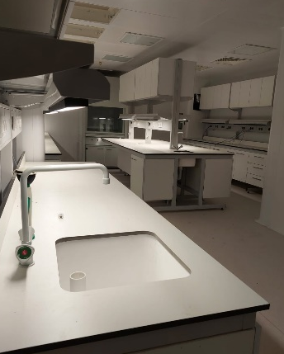 | 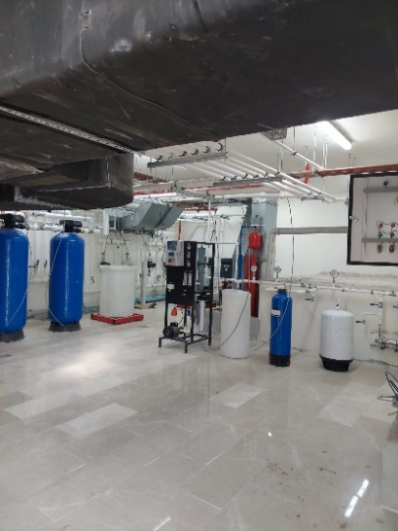 | 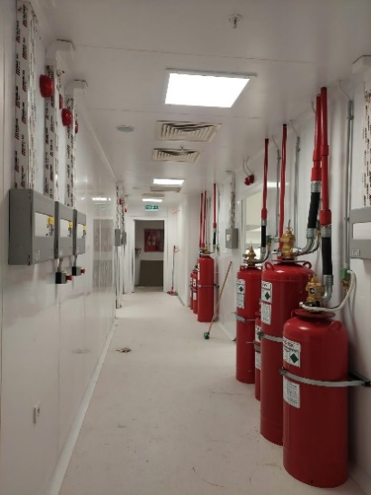
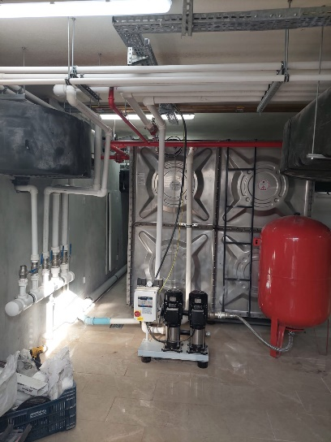 | 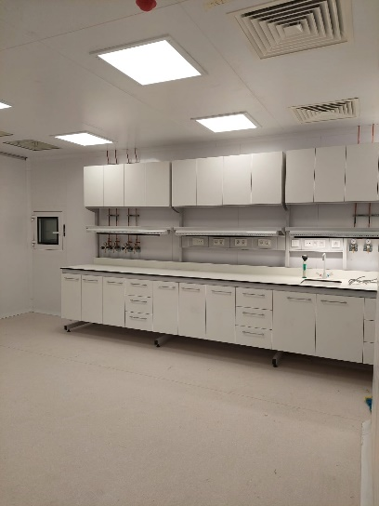 | 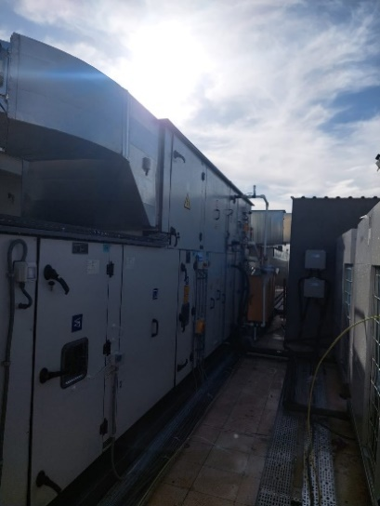
2026 YILINDA DEVAM EDEN PROJELER
Akdeniz Üniversitesi Hastane İnşaatı (900 yataklı 110.950 m2 ) Yapım İşi
SÖZLEŞME BEDELİ: 4.415.000.000,00 TL
SÖZLEŞME TARİHİ: 24.01.2025
İŞ BİTİM TARİHİ: 16.01.2027
B blok temel donatı imalatına devam edildi ve tamamlandı. B blok kaide filiz imalatları tamamlandı. B blok temel betonu dökümü tamamlandı. C blok -9,00 / -4,50 kotları arası 15-22 aksları ve a-k aksları arası deplasman perde donatı imalatları tamamlandı ve deplasman perdesi beton dökümü tamamlandı. C blok -9,00 / -6,50 kotları arası 15-22 aksları ve a-f aksları arası deplasman perdesi izolasyon imalatı tamamlandı. İzolasyon üstü xps imalatı tamamlandı. Xps üstü keçe imalatı tamamlandı ve koruma duvarı imalatı tamamlandı. C ve b blok izolatör kaideleri donatı imalatına devam ediliyor. C blok deplasman perdesi imalatına devam ediliyor. C blok izolatör kaidesi kalıp imalatına devam edilıyor.
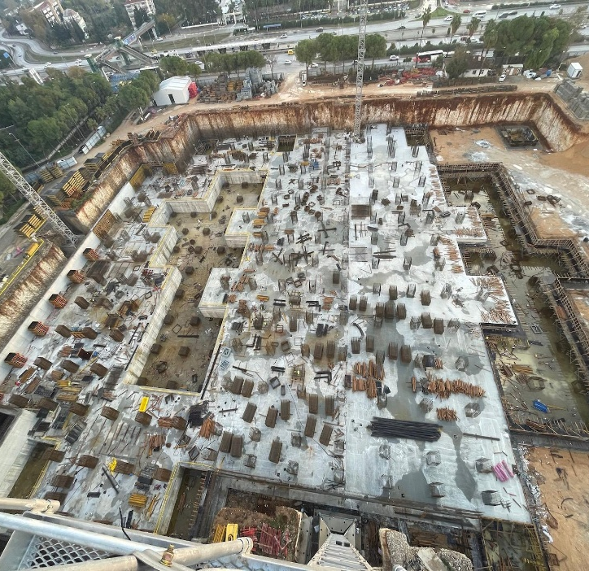
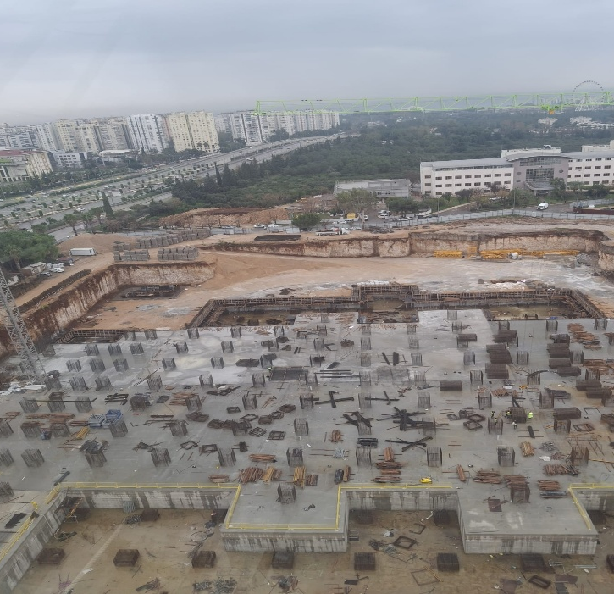
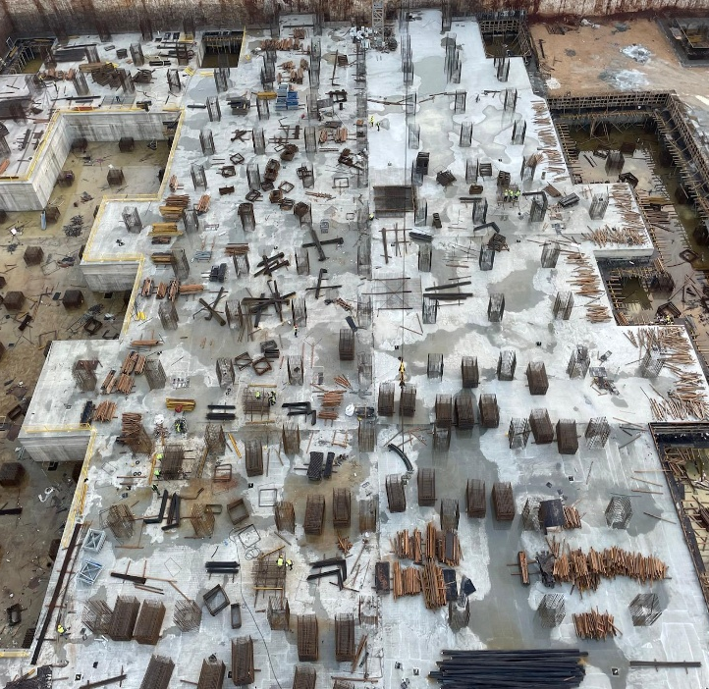
Akdeniz Üniversitesi Hastanesi B Blok Güçlendirme Tadilat (23.000 m2 güçlendirme ve tadilat)
SÖZLEŞME BEDELİ: 537.500.000,00 TL
SÖZLEŞME TARİHİ: 11.11.2025
İŞ BİTİM TARİHİ: 08.07.2026
BODRUM KAT:
Temek güçlendirme için grobeton kırımı ve tenei içi kazısı 3. blokta tamamlandı, 2. blokta devam ediyor. Temek güçlendirme için bodrum kat duvarlarının yıkımı 3. blokta tamamlandı 2. blokta devam ediyor.
TÜM KATLARDA:
Asma tavan sökümleri tüm binada tamamlandı.Elektrik ve Mekanik tesisatlar tüm katlarda 3 ve 2. bloklardan tamamlandı, 5. blokta devam ediliyor. Kapı kanat demontajları tamamlandı, Kapı kasalarında 2. ve 5. bloklarda 4,3 ve 2. katlar hariç tamamlandı, 2. katta söküme devam ediliyor. Duvar yıkımlarında 3 ve 2. bloktlar tamamlandı, 5. bloktan devam ediliyor. Ankraj imalatlarında 3. blokta zemin, 1. ve 2. kat ankraj işlemleri tamamlandı, 4 ve 5. katta devam ediyor. Güçlendirme donatı işleri 3. blok zemin katta devam ediyor.
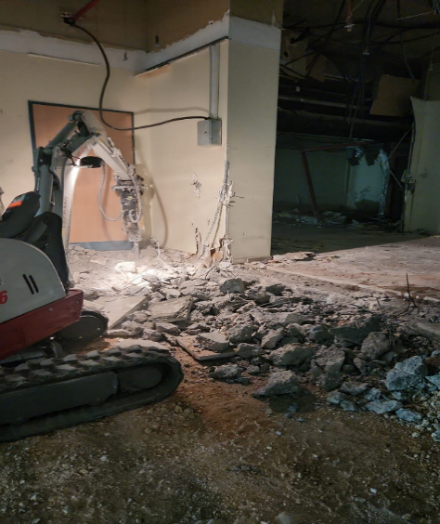 | 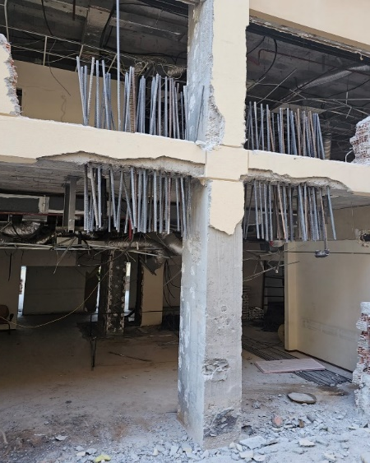
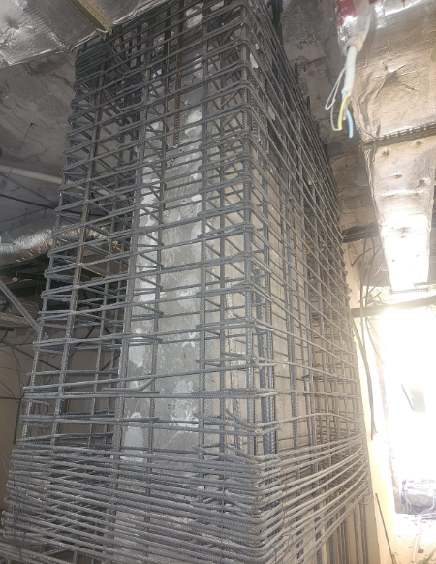 | 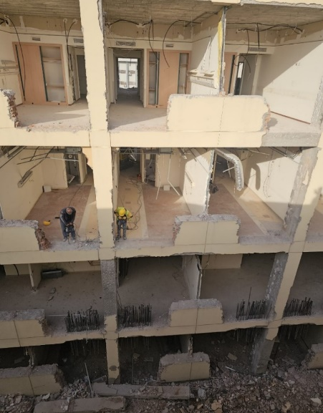
Akdeniz Üniversitesi Tıp Fakültesi Derslik (Morfoloji) Binası İkmal İnşaatı Yapım İşi
SÖZLEŞME BEDELİ: 87.272.469,01 TL
SÖZLEŞME TARİHİ: 11.08.2025
İŞ BİTİM TARİHİ: 17.06.2026
- Amfilerde zemin profilleri montajlanıyor.
- Amfilerin kuvvetli akım kabloları çekildi.
- Trafodan ana panoya hatlar çekildi.
- Amfilerin havalandırma kanal montajları tamamlandı.
- Çatıda dilatasyon bölgesi ve parapet bölgesi kırımları tamamlandı izolasyon imalatına başlandı.
- Amfilerde demontaj yapılan iç ünitelerin montajı tamamlandı.
- Vrf tesisatı boruların test aşamalarına devam edildi.
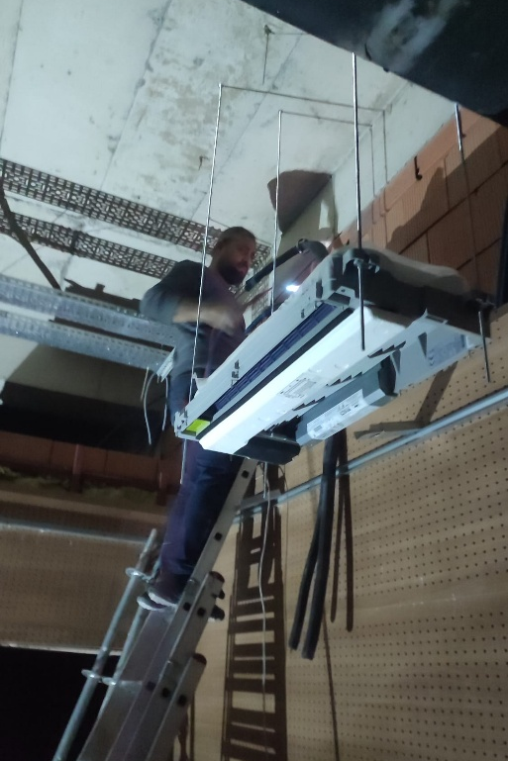 | 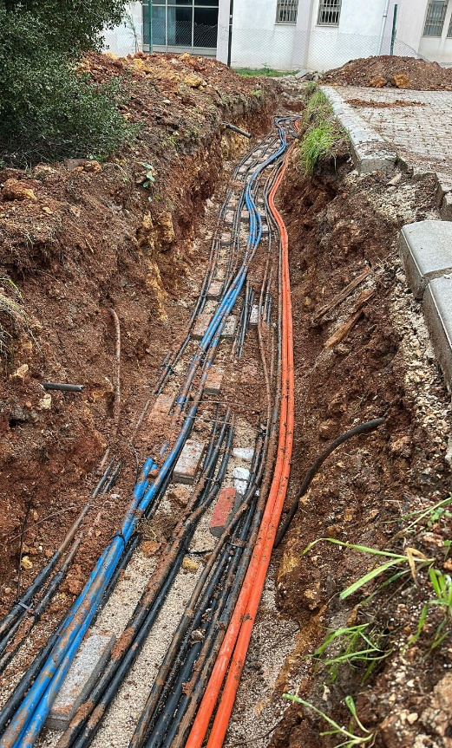
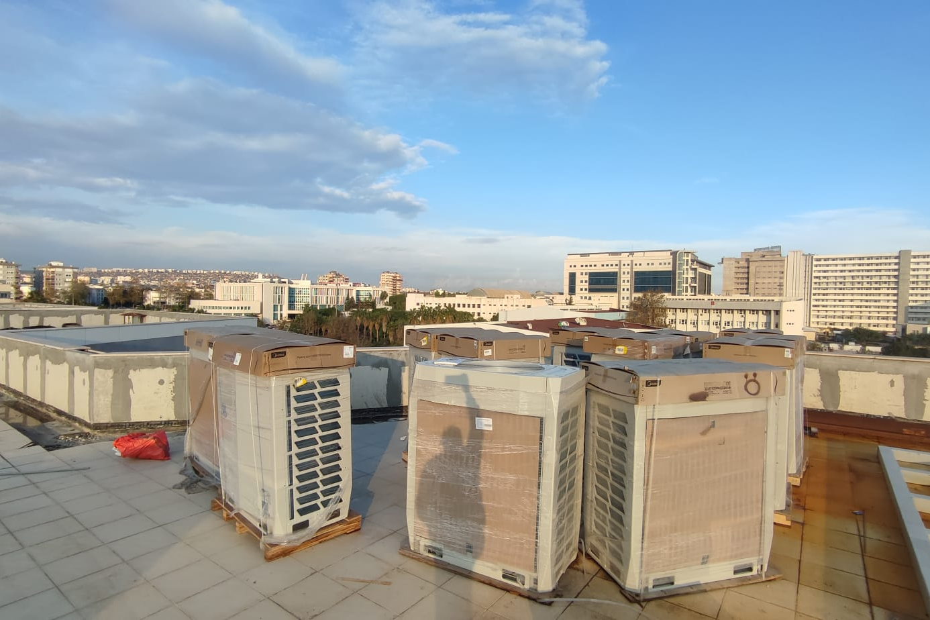

Akdeniz Üniversitesi Kampüs Altyapısı İnşaatı İşi
SÖZLEŞME BEDELİ: 39.061.000,00 TL
İŞE BAŞLAMA TARİHİ: 22.07.2025
İŞ BİTİM TARİHİ: 25.08.2026
- İktisadi ve İdari Bilimler Fakültesi’nde kamera altyapısına ait kablo çekim işlemleri tamamlanmıştır.
- Uygulamalı Bilimler Fakültesi’nde kamera altyapısı için gerekli kablolar çekilmiştir.
- BESYO Spor Salonu Binası’nın kamera altyapısına ait kablo çekim çalışmaları yapılmıştır.
- Yakut Çarşısı güney bölgesinde kamera altyapısı kablo çekim işlemleri gerçekleştirilmiştir.
- 2 Nolu Sarnıç (Stadyum kuzeyi) çevresi tel çit ile çevrilerek güvenli hale getirilmiştir.
- Yakut Çarşısı kuzeyinde bulunan trafo girişine demir merdiven platform imalatı yapılmıştır. Yakut Çarşısı kuzeyinde yer alan trafo çevresi tel çit ile kapatılmıştır.
- Akdeniz Üniversitesi kuzey sınırında bulunan çitlerin üzerine jiletli tel imalatı yapılmıştır. Stadyum güneyinde bulunan metruk yapı yıkılmış ve oluşan molozlar üniversite dışına taşınmıştır.
- Kök Hücre Binası kuzeyinde bulunan trafo ve jeneratör için demir merdiven platform imalatı gerçekleştirilmiştir.
- Mühendislik Fakültesi Ek Binası güneyinde kanalizasyon borusu tamiratı yapılmıştır.
- Meltem Kapısı ile Uncalı Kapısı arasındaki eski aydınlatmalar sökülerek yerlerine yeni LED aydınlatmalar monte edilmiştir.
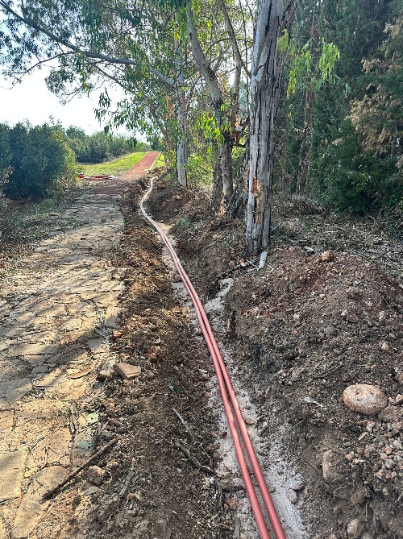 | 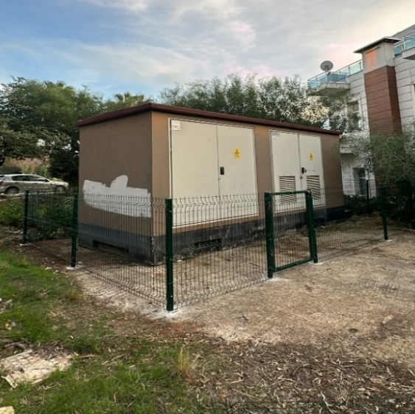
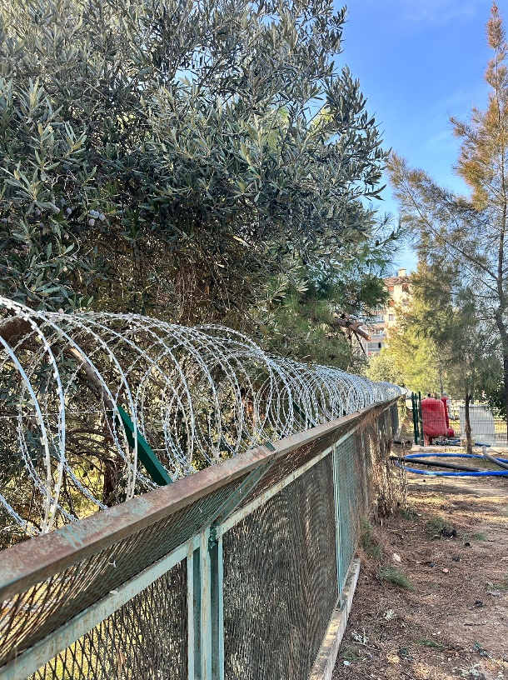 | 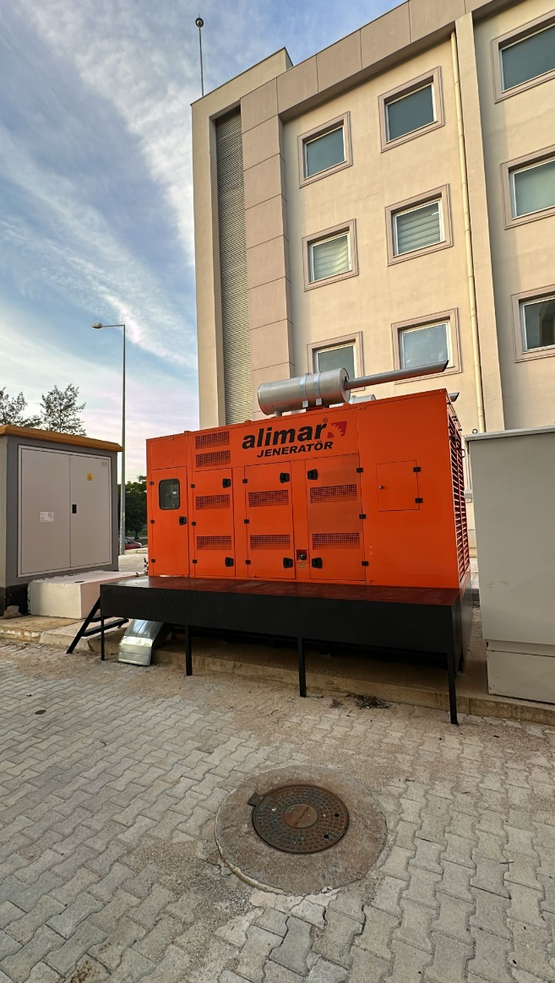
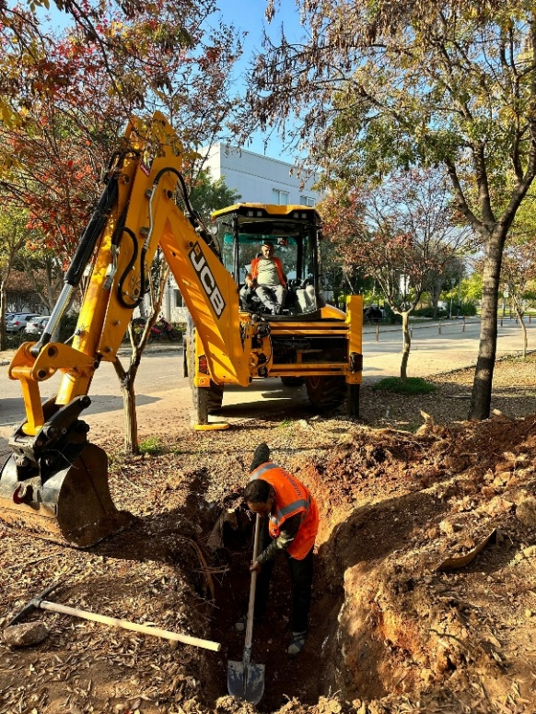 | 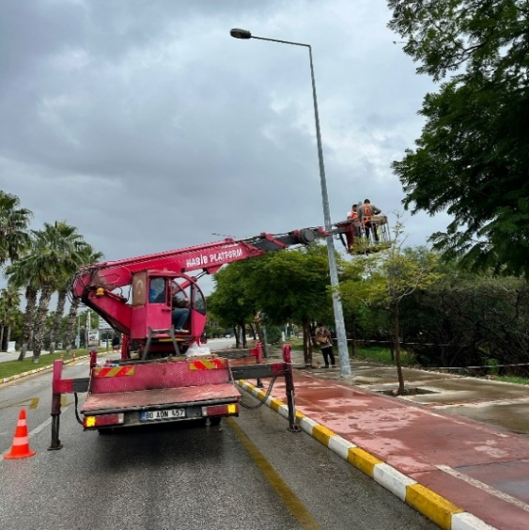
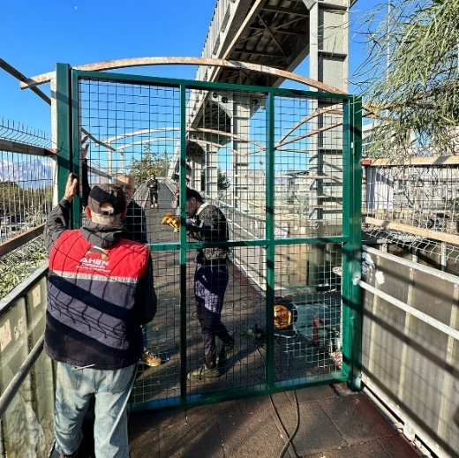 | 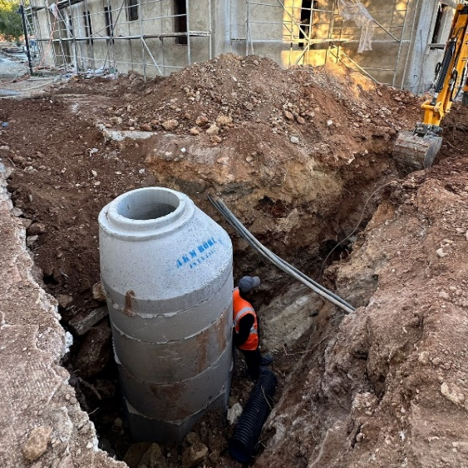
Akdeniz Üniversitesi Hastanesi Ek Poliklinik Binası (Nöroloji-2.111 m2) Yapım İşi
TOPLAM SÖZLEŞME BEDELİ: 64.918.000,00 TL
İŞE BAŞLAMA TARİHİ: 19.08.2025
İŞ BİTİM TARİHİ: 26.12.2025
- Bodrum-zemin ve 1.kat duvar imalatları tamamlandı
- Zemin ve 1.kat alçıpan bölme duvar imalatları tamamlandı
- Dış cephe Kaba-ince sıva imalatları tamamlandı
- Bina içi Sıva-alçı imalatları devam ediyor.
- Bina içi elektrik Kablo tava imalatları tamamlandı
- Bina içi Zayıf akım kablolama imalatları devam ediyor
- Bina içi Priz tesisatları ve borulama imalatları devam ediyor.
- Bina havalandırma kanal imalatları tamamlandı.
- Bina içi klima tesisatı imalatları tamamlandı
- Bina içi yangın hattı imalatları tamamlandı
- Bina içi temiz su ve pis su imalatları tamamlandı
- Çatı kat eğim betonu imalatları tamamlandı.
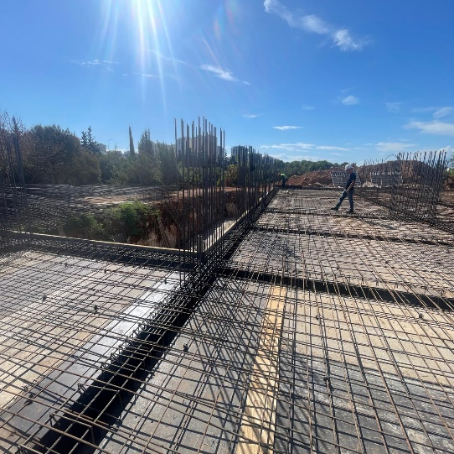 | 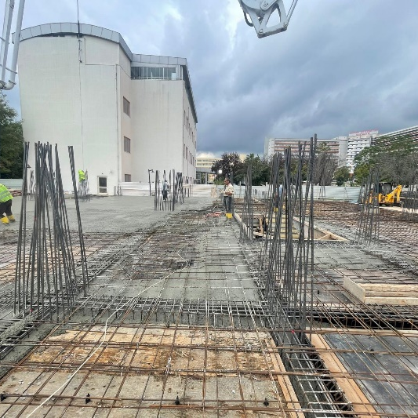
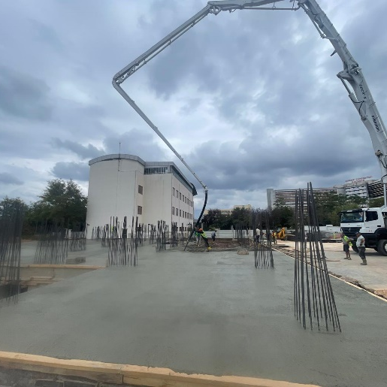 | 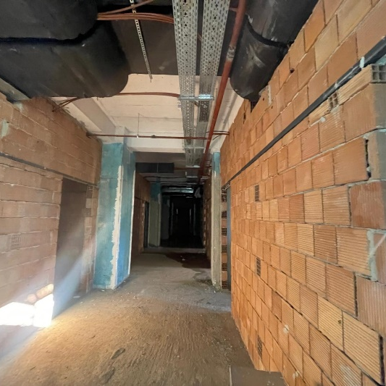
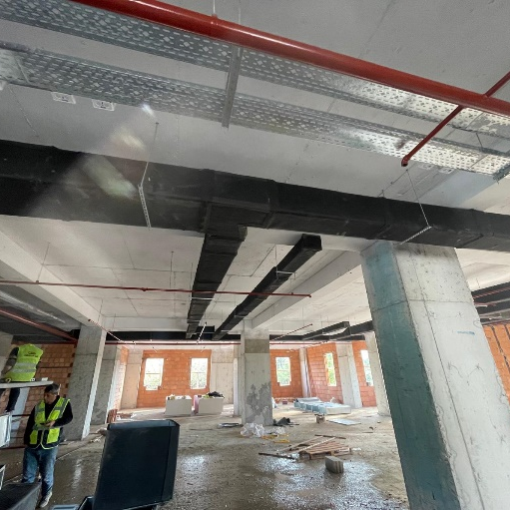 | 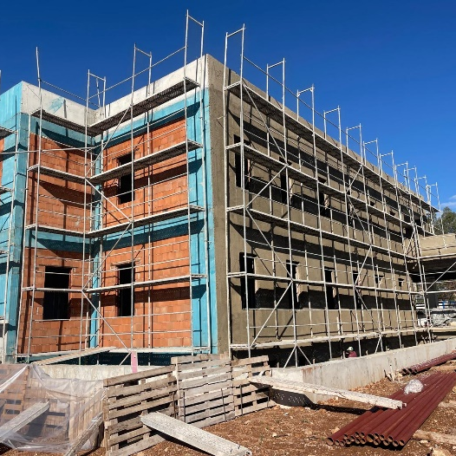

BÜTÇE GİDERLERİNİN GELİŞİMİ
Bütçe Yıl: | 2026
Kurum Ad: | AKDENİZ ÜNİVERSİTESİ
EKONOMİK | 2025 GERÇEKLEŞME TOPLAMI | 2026 BAŞLANGIÇ ÖDENEĞİ | OCAK GERÇEKLEŞME |  | ŞUBAT GERÇEKLEŞME |  | MART GERÇEKLEŞME |  | NİSAN GERÇEKLEŞME |  | MAYIS GERÇEKLEŞME |  | HAZİRAN GERÇEKLEŞME |  | OCAK-HAZİRAN GERÇEKLEŞME TOPLAMI |  | ARTIŞ ORANI * (%) | OCAK-HAZİRAN GERÇEK. ORANI ** (%) |  | 2026 YILSONU GERÇEKLEŞME TAHMİNİ
EKONOMİK | 2025 GERÇEKLEŞME TOPLAMI | 2026 BAŞLANGIÇ ÖDENEĞİ | 2025 | 2026 | 2025 | 2026 | 2025 | 2026 | 2025 | 2026 | 2025 | 2026 | 2025 | 2026 | 2025 | 2026 | ARTIŞ ORANI * (%) | 2025 | 2026 | 2026 YILSONU GERÇEKLEŞME TAHMİNİ
BÜTÇE GİDERLERİ TOPLAMI | 8.438.868.946 | 11.514.024.000 | 472.343.261 | 718.883.774 | 695.744.679 | 1.122.813.383 | 719.744.873 | 884.207.101 | 510.527.251 | 1.576.543.594 | 623.724.729 | 924.983.132 | 628.676.335 | 911.862.239 | 3.650.761.128 | 6.139.293.224 | 68,16 | 43,26 | 53,32 | 12.278.586.449
01 - PERSONEL GİDERLERİ | 5.301.288.699 | 7.010.642.000 | 370.031.572 | 572.201.834 | 498.163.944 | 732.060.827 | 451.642.166 | 588.184.276 | 372.462.487 | 601.874.336 | 414.146.084 | 596.819.788 | 418.615.011 | 625.168.669 | 2.525.061.264 | 3.716.309.730 | 47,18 | 47,63 | 53,01 | 7.432.619.460
01.01 - MEMURLAR | 4.256.826.683 | 5.586.372.000 | 331.005.339 | 505.611.028 | 439.102.455 | 618.996.803 | 349.725.828 | 472.716.364 | 337.113.201 | 488.363.549 | 335.016.496 | 466.322.163 | 331.009.377 | 476.289.776 | 2.122.972.696 | 3.028.299.684 | 42,64 | 49,87 | 54,21 | 6.056.599.367
01.02 - SÖZLEŞMELİ PERSONEL | 322.313.825 | 475.507.000 | 19.697.662 | 39.515.985 | 19.593.082 | 52.794.233 | 28.116.750 | 37.024.567 | 23.249.146 | 48.854.126 | 25.804.261 | 48.485.745 | 25.372.337 | 48.567.127 | 141.833.238 | 275.241.783 | 94,06 | 44,00 | 57,88 | 550.483.567
01.03 - İŞÇİLER | 620.213.100 | 808.364.000 | 11.160.836 | 17.093.610 | 31.139.040 | 48.947.124 | 64.334.399 | 66.542.668 | 2.254.285 | 53.267.172 | 43.478.162 | 70.325.027 | 53.337.998 | 89.418.055 | 205.704.720 | 345.593.656 | 68,00 | 33,17 | 42,75 | 691.187.311
01.04 - GEÇİCİ SÜRELİ ÇALIŞANLAR | 7.144.622 | 23.988.000 | 519.770 | 360.276 | 373.897 | 621.223 | 815.632 | 1.281.587 | 1.253.033 | 814.383 | 1.195.398 | 1.293.301 | 220.688 | 581.580 | 4.378.418 | 4.952.352 | 13,11 | 61,28 | 20,65 | 9.904.703
01.05 - DİĞER PERSONEL | 94.790.469 | 116.411.000 | 7.647.965 | 9.620.935 | 7.955.471 | 10.701.445 | 8.649.557 | 10.619.090 | 8.592.822 | 10.575.105 | 8.651.768 | 10.393.550 | 8.674.609 | 10.312.131 | 50.172.192 | 62.222.256 | 24,02 | 52,93 | 53,45 | 124.444.512
02 - SOSYAL GÜVENLİK KURUMLARINA DEVLET PRİMİ GİDERLERİ | 647.934.500 | 871.377.000 | 43.397.785 | 66.544.674 | 59.291.125 | 89.981.983 | 61.503.955 | 74.812.306 | 41.168.274 | 75.359.112 | 50.624.092 | 76.216.705 | 52.443.358 | 79.862.567 | 308.428.590 | 462.777.346 | 50,04 | 47,60 | 53,11 | 925.554.693
02.01 - MEMURLAR | 490.829.774 | 636.407.000 | 38.514.821 | 57.797.552 | 51.548.708 | 72.552.690 | 44.152.851 | 54.536.084 | 37.861.246 | 57.483.111 | 37.827.596 | 54.027.140 | 37.567.372 | 53.552.800 | 247.472.595 | 349.949.376 | 41,41 | 50,42 | 54,99 | 699.898.753
02.02 - SÖZLEŞMELİ PERSONEL | 36.124.101 | 53.878.000 | 2.303.268 | 4.529.598 | 2.330.990 | 5.887.512 | 3.195.889 | 4.326.828 | 2.754.717 | 5.612.629 | 3.031.015 | 5.583.935 | 2.973.073 | 5.574.062 | 16.588.952 | 31.514.564 | 89,97 | 45,92 | 58,49 | 63.029.128
02.03 - İŞÇİLER | 118.332.996 | 175.012.000 | 2.429.705 | 4.052.252 | 5.245.184 | 11.239.820 | 13.819.448 | 15.410.993 | 280.238 | 11.873.237 | 9.550.576 | 16.157.614 | 11.764.375 | 20.487.799 | 43.089.525 | 79.221.714 | 83,85 | 36,41 | 45,27 | 158.443.429
02.04 - GEÇİCİ SÜRELİ ÇALIŞANLAR | 1.355.278 | 4.113.000 | 44.342 | 43.299 | 55.486 | 165.822 | 214.347 | 402.032 | 151.033 | 252.874 | 94.431 | 312.681 | 17.986 | 115.576 | 577.624 | 1.292.285 | 123,72 | 42,62 | 31,42 | 2.584.569
02.05 - DİĞER PERSONEL | 1.292.351 | 1.967.000 | 105.649 | 121.973 | 110.757 | 136.139 | 121.420 | 136.370 | 121.040 | 137.262 | 120.475 | 135.335 | 120.553 | 132.329 | 699.894 | 799.407 | 14,22 | 54,16 | 40,64 | 1.598.814
03 - MAL VE HİZMET ALIM GİDERLERİ | 505.186.149 | 618.467.000 | 6.833.741 | 9.222.374 | 31.598.968 | 66.081.620 | 61.407.500 | 18.384.405 | 16.969.460 | 79.164.547 | 43.931.917 | 20.126.002 | 37.161.443 | 65.836.574 | 197.903.029 | 258.815.521 | 30,78 | 39,17 | 41,85 | 517.631.042
03.01 - ÜRETİME YÖNELİK MAL VE MALZEME ALIMLARI | 28.104 | 60.000 | 0 | 0 | 0 | 0 | 0 | 0 | 0 | 0 | 0 | 0 | 0 | 0 | 0 | 0 | 0,00 | 0,00 | 0,00 | 0
03.02 - TÜKETİME YÖNELİK MAL VE MALZEME ALIMLARI | 433.908.842 | 498.958.000 | 6.582.501 | 8.841.517 | 26.668.917 | 53.210.268 | 45.566.801 | 17.189.880 | 15.416.520 | 57.494.957 | 32.997.197 | 16.005.584 | 26.203.313 | 48.119.058 | 153.435.250 | 200.861.265 | 30,91 | 35,36 | 40,26 | 401.722.530
03.03 - YOLLUKLAR | 14.002.458 | 22.523.000 | 66.921 | 64.307 | 1.194.662 | 3.467.311 | 4.076.471 | 355.103 | 205.775 | 6.572.107 | 2.521.727 | 663.705 | 2.678.328 | 4.467.453 | 10.743.883 | 15.589.986 | 45,11 | 76,73 | 69,22 | 31.179.972
03.04 - GÖREV GİDERLERİ | 2.746.945 | 883.000 | 0 | 0 | 255.719 | 158.280 | 474.153 | 89.719 | 37.737 | 89.790 | 106.006 | 773.048 | 91.098 | 73.597 | 964.713 | 1.184.434 | 22,78 | 35,12 | 134,14 | 2.368.869
03.05 - HİZMET ALIMLARI | 23.696.528 | 31.170.000 | 172.009 | 231.631 | 1.564.634 | 3.115.593 | 3.698.273 | 627.716 | 420.577 | 5.710.166 | 2.758.893 | 2.276.970 | 3.019.936 | 4.897.428 | 11.634.322 | 16.859.504 | 44,91 | 49,10 | 54,09 | 33.719.008
03.06 - TEMSİL VE TANITMA GİDERLERİ | 164.880 | 468.000 | 0 | 0 | 0 | 0 | 0 | 0 | 0 | 0 | 0 | 0 | 0 | 0 | 0 | 0 | 0,00 | 0,00 | 0,00 | 0
03.07 - MENKUL MAL,GAYRİMADDİ HAK ALIM, BAKIM VE ONARIM GİDERLERİ | 27.836.041 | 46.079.000 | 12.310 | 60.319 | 1.841.364 | 6.086.069 | 7.401.715 | 63.186 | 525.490 | 9.224.026 | 4.971.244 | 338.295 | 5.080.828 | 8.151.251 | 19.832.952 | 23.923.146 | 20,62 | 71,25 | 51,92 | 47.846.292
03.08 - GAYRİMENKUL MAL BAKIM VE ONARIM GİDERLERİ | 2.802.351 | 18.326.000 | 0 | 24.600 | 73.672 | 44.100 | 190.086 | 58.800 | 363.360 | 73.500 | 576.850 | 68.400 | 87.940 | 127.786 | 1.291.909 | 397.186 | -69,26 | 46,10 | 2,17 | 794.372
05 - CARİ TRANSFERLER | 1.035.787.792 | 1.342.668.000 | 52.080.163 | 70.914.892 | 82.867.112 | 89.522.657 | 116.464.447 | 143.824.018 | 72.313.443 | 121.617.830 | 82.498.011 | 124.515.391 | 65.337.099 | 91.121.276 | 471.560.276 | 641.516.064 | 36,04 | 45,53 | 47,78 | 1.283.032.127
05.01 - GÖREVLENDİRME GİDERLERİ | 264.574.000 | 311.925.000 | 0 | 13.549.608 | 30.902.053 | 18.374.570 | 49.719.167 | 53.015.909 | 14.351.966 | 40.500.392 | 24.094.810 | 40.587.441 | 14.351.966 | 18.374.566 | 133.419.962 | 184.402.486 | 38,21 | 50,43 | 59,12 | 368.804.971
05.02 - HAZİNE YARDIMLARI | 759.560.694 | 1.008.596.000 | 52.080.163 | 57.365.284 | 50.996.440 | 69.836.705 | 64.894.315 | 89.566.330 | 57.836.477 | 79.885.083 | 57.534.534 | 82.623.854 | 49.959.914 | 71.865.313 | 333.301.843 | 451.142.569 | 35,36 | 43,88 | 44,73 | 902.285.138
05.03 - KAR AMACI GÜTMEYEN KURULUŞLARA YAPILAN TRANSFERLER | 9.928.469 | 21.717.000 | 0 | 0 | 839.619 | 1.268.096 | 1.526.580 | 1.207.710 | 0 | 1.207.710 | 648.797 | 1.268.096 | 763.290 | 845.397 | 3.778.286 | 5.797.009 | 53,43 | 38,06 | 26,69 | 11.594.018
05.04 - HANE HALKI VE İŞLETMELERE YAPILAN TRANSFERLER | 1.533.245 | 0 | 0 | 0 | 129.000 | 43.286 | 133.000 | 34.069 | 125.000 | 24.645 | 219.871 | 36.000 | 261.929 | 36.000 | 868.800 | 174.000 | -79,97 | 56,66 | 0,00 | 348.000
05.06 - YURTDIŞINA YAPILAN TRANSFERLER | 191.385 | 430.000 | 0 | 0 | 0 | 0 | 191.385 | 0 | 0 | 0 | 0 | 0 | 0 | 0 | 191.385 | 0 | 0,00 | 100,00 | 0,00 | 0
06 - SERMAYE GİDERLERİ | 948.671.806 | 1.670.870.000 | 0 | 0 | 23.823.529 | 145.166.296 | 28.726.805 | 59.002.097 | 7.613.586 | 698.527.770 | 32.524.624 | 107.305.247 | 55.119.424 | 49.873.154 | 147.807.968 | 1.059.874.564 | 617,06 | 15,58 | 63,43 | 2.119.749.127
06.01 - MAMUL MAL ALIMLARI | 235.482.717 | 289.170.000 | 0 | 0 | 18.215.321 | 26.957.000 | 18.253.280 | 0 | 2.147.355 | 14.021.859 | 20.638.636 | 23.137.927 | 41.009.586 | 34.691.512 | 100.264.178 | 98.808.298 | -1,45 | 42,58 | 34,17 | 197.616.595
06.03 - GAYRİ MADDİ HAK ALIMLARI | 15.621.999 | 9.000.000 | 0 | 0 | 0 | 0 | 255.000 | 0 | 0 | 0 | 84.000 | 108.000 | 9.000 | 0 | 348.000 | 108.000 | -68,97 | 2,23 | 1,20 | 216.000
06.05 - GAYRİMENKUL SERMAYE ÜRETİM GİDERLERİ | 579.246.223 | 965.000.000 | 0 | 0 | 236.209 | 99.980.833 | 243.980 | 3.350.245 | 1.673.104 | 665.718.519 | 361.800 | 4.414.445 | 703.548 | 1.252.845 | 3.218.641 | 774.716.887 | 23.969,69 | 0,56 | 80,28 | 1.549.433.774
06.06 - MENKUL MALLARIN BÜYÜK ONARIM GİDERLERİ | 3.683.056 | 17.700.000 | 0 | 0 | 0 | 0 | 165.600 | 0 | 0 | 0 | 237.600 | 296.400 | 199.923 | 0 | 603.123 | 296.400 | -50,86 | 16,38 | 1,67 | 592.800
06.07 - GAYRİMENKUL BÜYÜK ONARIM GİDERLERİ | 114.637.811 | 390.000.000 | 0 | 0 | 5.372.000 | 18.228.463 | 9.808.944 | 55.651.852 | 3.793.127 | 18.787.392 | 11.202.588 | 79.348.475 | 13.197.366 | 13.928.797 | 43.374.025 | 185.944.979 | 328,70 | 37,84 | 47,68 | 371.889.958

BÜTÇE GELİRLERİNİN GELİŞİMİ
Bütçe Yıl: | 2026
Kurum Ad: | AKDENİZ ÜNİVERSİTESİ
EKONOMİK | 2025 GERÇEKLEŞME TOPLAMI | 2026 BAŞLANGIÇ ÖDENEĞİ | OCAK GERÇEKLEŞME |  | ŞUBAT GERÇEKLEŞME |  | MART GERÇEKLEŞME |  | NİSAN GERÇEKLEŞME |  | MAYIS GERÇEKLEŞME |  | HAZİRAN GERÇEKLEŞME |  | OCAK-HAZİRAN GERÇEKLEŞME TOPLAMI |  | ARTIŞ ORANI * (%) | OCAK-HAZİRAN GERÇEK. ORANI ** (%) |  | 2026 YILSONU GERÇEKLEŞME TAHMİNİ
EKONOMİK | 2025 GERÇEKLEŞME TOPLAMI | 2026 BAŞLANGIÇ ÖDENEĞİ | 2025 | 2026 | 2025 | 2026 | 2025 | 2026 | 2025 | 2026 | 2025 | 2026 | 2025 | 2026 | 2025 | 2026 | ARTIŞ ORANI * (%) | 2025 | 2026 | 2026 YILSONU GERÇEKLEŞME TAHMİNİ
BÜTÇE GELİRLERİ TOPLAMI | 8.852.282.411 | 11.514.024.000 | 731.945.358 | 829.720.338 | 830.192.731 | 851.639.307 | 565.108.175 | 920.634.875 | 595.480.921 | 1.143.424.464 | 639.489.277 | 1.183.993.705 | 586.199.525 | 1.168.598.308 | 3.948.415.987 | 6.098.010.996 | 54,44 | 44,60 | 52,96 | 12.196.021.992
03 - Teşebbüs ve Mülkiyet Gelirleri | 121.333.581 | 125.860.000 | 3.257.209 | 4.597.889 | 14.344.690 | 25.364.706 | 15.982.392 | 5.168.957 | 3.393.184 | 5.919.054 | 8.120.349 | 2.405.603 | 3.867.354 | 4.460.745 | 48.965.179 | 47.916.953 | -2,14 | 40,36 | 38,07 | 95.833.906
03.1 - Mal ve Hizmet Satış Gelirleri | 59.933.969 | 84.251.000 | 239.072 | 753.626 | 11.230.570 | 18.206.498 | 10.582.890 | 583.038 | 493.873 | 405.517 | 5.239.281 | 139.711 | 191.000 | 1.433.703 | 27.976.686 | 21.522.092 | -23,07 | 46,68 | 25,55 | 43.044.185
03.6 - Kira Gelirleri | 41.973.315 | 41.609.000 | 2.269.893 | 2.589.330 | 2.504.954 | 2.870.721 | 1.636.741 | 3.485.296 | 2.075.296 | 4.478.824 | 2.392.021 | 1.770.180 | 3.087.974 | 2.392.744 | 13.966.879 | 17.587.095 | 25,92 | 33,28 | 42,27 | 35.174.191
03.9 - Diğer Teşebbüs ve Mülkiyet Gelirleri | 19.426.297 | 0 | 748.244 | 1.254.933 | 609.167 | 4.287.487 | 3.762.762 | 1.100.622 | 824.016 | 1.034.713 | 489.047 | 495.712 | 588.379 | 634.298 | 7.021.614 | 8.807.766 | 25,44 | 36,14 | 0,00 | 17.615.531
04 - Alınan Bağış ve Yardımlar ile Özel Gelirler | 8.390.360.134 | 11.207.204.000 | 662.527.635 | 715.020.000 | 796.454.210 | 800.504.009 | 530.013.210 | 890.020.000 | 576.765.210 | 1.115.236.000 | 615.013.210 | 1.160.020.000 | 565.024.210 | 1.145.020.000 | 3.745.797.685 | 5.825.820.009 | 55,53 | 44,64 | 51,98 | 11.651.640.019
04.2 - Merkezi Yönetim Bütçesine Dahil İdarelerden Alınan Bağış ve Yardımlar | 8.326.965.425 | 11.207.204.000 | 662.514.425 | 715.000.000 | 796.341.000 | 795.000.000 | 530.000.000 | 890.000.000 | 575.726.000 | 1.115.000.000 | 615.000.000 | 1.160.000.000 | 565.000.000 | 1.095.000.000 | 3.744.581.425 | 5.770.000.000 | 54,09 | 44,97 | 51,48 | 11.540.000.000
04.4 - Kurumlardan ve Kişilerden Alınan Bağış ve Yardımlar | 62.146.464 | 0 | 13.210 | 20.000 | 113.210 | 5.504.009 | 13.210 | 20.000 | 13.210 | 20.000 | 13.210 | 20.000 | 13.210 | 50.020.000 | 179.260 | 55.604.009 | 30.918,64 | 0,29 | 0,00 | 111.208.019
04.5 - Proje Yardımları | 1.248.245 | 0 | 0 | 0 | 0 | 0 | 0 | 0 | 1.026.000 | 216.000 | 0 | 0 | 11.000 | 0 | 1.037.000 | 216.000 | -79,17 | 83,08 | 0,00 | 432.000
05 - Diğer Gelirler | 340.588.697 | 180.960.000 | 66.160.515 | 110.102.449 | 19.393.831 | 25.770.591 | 19.112.573 | 25.445.918 | 15.322.526 | 22.269.410 | 16.355.718 | 21.568.102 | 17.307.962 | 19.117.563 | 153.653.124 | 224.274.033 | 45,96 | 45,11 | 123,94 | 448.548.067
05.1 - Faiz Gelirleri | 1.005.994 | 0 | 3.673 | 125.613 | 12.920 | 153.831 | 91.994 | 89.389 | 12.720 | 29.406 | 16.091 | 22.760 | 19.327 | 40.237 | 156.725 | 461.235 | 194,30 | 15,58 | 0,00 | 922.470
05.2 - Kişi ve Kurumlardan Alınan Paylar | 248.474.186 | 114.576.000 | 65.350.874 | 108.240.865 | 18.144.484 | 23.788.500 | 17.925.550 | 21.947.750 | 14.828.665 | 20.769.882 | 14.324.415 | 20.518.233 | 16.311.306 | 18.136.978 | 146.885.294 | 213.402.208 | 45,28 | 59,11 | 186,25 | 426.804.416
05.3 - Para Cezaları | 553.779 | 0 | 0 | 1.744 | 17.328 | 0 | 0 | 433.356 | 0 | 0 | 90.000 | 0 | 126.146 | 0 | 233.473 | 435.100 | 86,36 | 42,16 | 0,00 | 870.201
05.9 - Diğer Çeşitli Gelirler | 90.554.737 | 66.384.000 | 805.968 | 1.734.227 | 1.219.100 | 1.828.260 | 1.095.029 | 2.975.423 | 481.141 | 1.470.123 | 1.925.211 | 1.027.109 | 851.183 | 940.348 | 6.377.631 | 9.975.490 | 56,41 | 7,04 | 15,03 | 19.950.980

EK- 3 PROGRAM SINIFLANDIRMASINA GÖRE BÜTÇE GİDERLERİNİN GELİŞİMİ
AKDENİZ ÜNİVERSİTESİ | 2025 GERÇEKLEŞME TOPLAMI | 2026 BAŞLANGIÇ ÖDENEĞİ | OCAK GERÇEKLEŞME |  | ŞUBAT GERÇEKLEŞME |  | MART GERÇEKLEŞME |  | NİSAN GERÇEKLEŞME |  | MAYIS GERÇEKLEŞME |  | HAZİRAN GERÇEKLEŞME |  | OCAK-HAZİRAN GERÇEKLEŞME TOPLAMI |  | ARTIŞ ORANI * (%) | OCAK-HAZİRAN GERÇEK. ORANI ** (%) |  | 2026 YILSONU GERÇEKLEŞME TAHMİNİ
AKDENİZ ÜNİVERSİTESİ | 2025 GERÇEKLEŞME TOPLAMI | 2026 BAŞLANGIÇ ÖDENEĞİ | 2025 | 2026 | 2025 | 2026 | 2025 | 2026 | 2025 | 2026 | 2025 | 2026 | 2025 | 2026 | 2025 | 2026 | ARTIŞ ORANI * (%) | 2025 | 2026 | 2026 YILSONU GERÇEKLEŞME TAHMİNİ
ARAŞTIRMA, GELİŞTİRME VE YENİLİK | 325.969.156 | 199.177.000 | 0 | 0 | 33.485.958 | 59.929.731 | 52.985.759 | 0 | 0 | 53.244.973 | 43.257.538 | 22.718.000 | 63.207.345 | 60.825.056 | 192.936.600 | 196.717.760 | 1,96 | 59,19 | 98,77 | 393.435.520
ARAŞTIRMA ALTYAPILARI | 67.067.000 | 70.000.000 | 0 | 0 | 22.356.000 | 23.334.000 | 11.178.000 | 0 | 0 | 11.667.000 | 16.767.000 | 17.500.000 | 16.766.000 | 17.499.000 | 67.067.000 | 70.000.000 | 4,37 | 100,00 | 100,00 | 140.000.000
YÜKSEKÖĞRETİMDE BİLİMSEL ARAŞTIRMA VE GELİŞTİRME | 258.902.156 | 129.177.000 | 0 | 0 | 11.129.958 | 36.595.731 | 41.807.759 | 0 | 0 | 41.577.973 | 26.490.538 | 5.218.000 | 46.441.345 | 43.326.056 | 125.869.600 | 126.717.760 | 0,67 | 48,62 | 98,10 | 253.435.520
TEDAVİ EDİCİ SAĞLIK | 2.643.899.252 | 3.925.385.000 | 137.855.556 | 190.700.730 | 136.155.103 | 366.095.002 | 199.165.166 | 242.242.171 | 146.148.410 | 905.768.520 | 155.451.306 | 287.108.477 | 149.638.291 | 217.507.405 | 924.413.831 | 2.209.422.305 | 139,01 | 34,96 | 56,29 | 4.418.844.611
TEDAVİ HİZMETLERİ | 2.643.899.252 | 3.925.385.000 | 137.855.556 | 190.700.730 | 136.155.103 | 366.095.002 | 199.165.166 | 242.242.171 | 146.148.410 | 905.768.520 | 155.451.306 | 287.108.477 | 149.638.291 | 217.507.405 | 924.413.831 | 2.209.422.305 | 139,01 | 34,96 | 56,29 | 4.418.844.611
YÜKSEKÖĞRETİM | 5.116.047.807 | 6.795.726.000 | 310.121.083 | 485.806.782 | 492.412.279 | 657.256.849 | 442.797.822 | 606.889.371 | 341.150.424 | 583.225.956 | 400.838.613 | 578.813.226 | 392.705.147 | 599.337.562 | 2.380.025.368 | 3.511.329.747 | 47,53 | 46,52 | 51,67 | 7.022.659.493
ÖĞRETİM ELEMANLARINA SAĞLANAN BURS VE DESTEKLER | 77.693 | 0 | 0 | 0 | 0 | 0 | 0 | 0 | 0 | 0 | 0 | 0 | 0 | 0 | 0 | 0 | 0,00 | 0,00 | 0,00 | 0
ÖN LİSANS EĞİTİMİ, LİSANS EĞİTİMİ VE LİSANSÜSTÜ EĞİTİM | 4.984.489.547 | 6.624.564.000 | 307.326.409 | 482.491.396 | 481.601.892 | 634.202.707 | 427.509.132 | 600.801.687 | 332.874.948 | 557.122.342 | 391.706.312 | 571.231.185 | 388.459.020 | 581.650.957 | 2.329.477.714 | 3.427.500.275 | 47,14 | 46,73 | 51,74 | 6.855.000.549
YÜKSEKÖĞRETİMDE ÖĞRENCİ YAŞAMI | 131.480.567 | 171.162.000 | 2.794.674 | 3.315.387 | 10.810.387 | 23.054.142 | 15.288.690 | 6.087.684 | 8.275.475 | 26.103.613 | 9.132.301 | 7.582.041 | 4.246.127 | 17.686.604 | 50.547.655 | 83.829.472 | 65,84 | 38,44 | 48,98 | 167.658.944
YÖNETİM VE DESTEK PROGRAMI | 352.952.732 | 593.736.000 | 24.366.623 | 42.376.262 | 33.691.339 | 39.531.801 | 24.796.126 | 35.075.559 | 23.228.417 | 34.304.145 | 24.177.272 | 36.343.429 | 23.125.552 | 34.192.217 | 153.385.329 | 221.823.412 | 44,62 | 43,46 | 37,36 | 443.646.825
TEFTİŞ, DENETİM VE DANIŞMANLIK HİZMETLERİ | 13.673.533 | 18.789.000 | 1.142.472 | 1.407.378 | 1.743.311 | 2.100.987 | 1.232.342 | 1.527.228 | 1.033.776 | 1.531.168 | 1.032.920 | 1.494.218 | 1.023.141 | 1.351.342 | 7.207.962 | 9.412.321 | 30,58 | 52,71 | 50,09 | 18.824.641
ÜST YÖNETİM, İDARİ VE MALİ HİZMETLER | 339.279.199 | 574.947.000 | 23.224.151 | 40.968.884 | 31.948.028 | 37.430.814 | 23.563.784 | 33.548.331 | 22.194.642 | 32.772.977 | 23.144.352 | 34.849.211 | 22.102.410 | 32.840.875 | 146.177.366 | 212.411.092 | 45,31 | 43,08 | 36,94 | 424.822.183
PROGRAMLAR TOPLAMI | 8.438.868.946 | 11.514.024.000 | 472.343.261 | 718.883.774 | 695.744.679 | 1.122.813.383 | 719.744.873 | 884.207.101 | 510.527.251 | 1.576.543.594 | 623.724.729 | 924.983.132 | 628.676.335 | 911.862.239 | 3.650.761.128 | 6.139.293.224 | 68,16 | 43,26 | 53,32 | 12.278.586.449

